**Эссе**  ***«Моя профессия -*** ***воспитатель»***

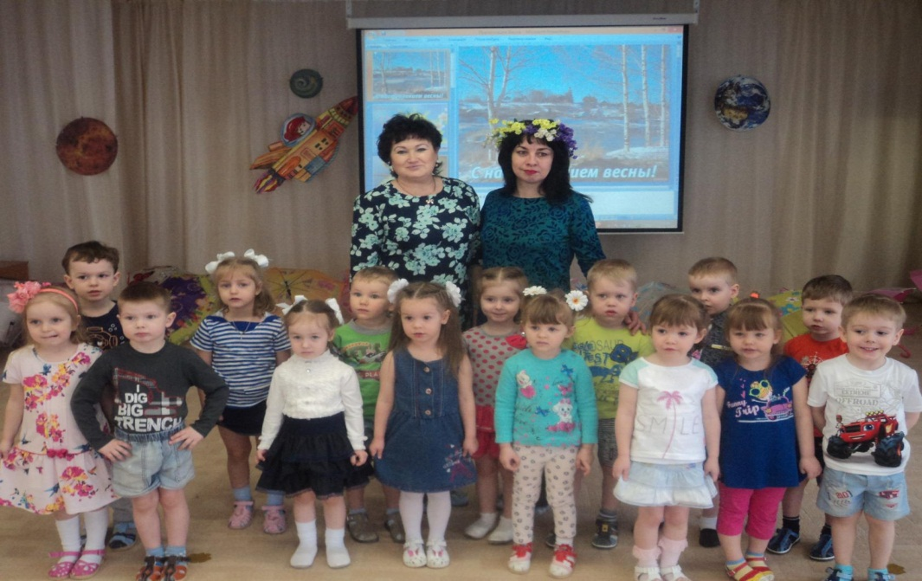

***Ребенок, как цветок, необходимо время,***

***Чтоб он расцвел и радовал всех нас.***

***Ведь человек - венец творенья Бога,***

***А воспитатель первая ступень***

***На длинной, трудной жизненной дороге.***

На свете есть тысячи профессий, все они нужные и интересные. Но каждый человек должен избрать ту, которая наиболее соответствует его природным способностям и наклонностям, т.е. найти свое призвание. Я считаю, что среди множества различных профессий на земле профессия воспитателя самая интересная и привлекательная.

Воспитатель – это даже не профессия, а образ жизни. Образ, который я выбрала сама! А рядом со мной моя семья, которая поддерживает меня во всех моих начинаниях.

Я считаю, что воспитатель объединяет в себе три профессии.  
Потому что: хороший воспитатель - это врач, для которого главный закон: «Не навреди!» Без приборов и инструментов мы наблюдаем за душевным, нравственным здоровьем наших детей. Без микстур и уколов мы лечим словом, советом, улыбкой, вниманием. Хороший воспитатель - это мудрый судья. Мы, как настоящие миротворцы, сглаживаем противоречия, чтобы прийти к гармонии. Педагог, как Фемида, на весах правосудия, взвешивает добро и зло, поступки и действия, но не карает, а старается предупредить. Хороший воспитатель - это актер, сценарист, художник. В его силах превратить любую деятельность в удовольствие. Творчество - вот лучший учитель! Вырастить человека в полном смысле слова - это значит совершить чудо, а такие чудеса совершаются ежедневно, ежечасно, ежеминутно обыкновенными людьми – педагогами детских садов.

Какой воспитатель нужен сегодня детскому саду? Я считаю, такой, как и во все времена – добрый, приветливый, внимательный, терпеливый, любознательный, интересующийся жизнью, умеющий оставлять все свои личные проблемы за дверью детского сада.

Современный воспитатель – это грамотный специалист, разбирающийся в многообразии программ и методических разработок, это чуткий, всегда готовый к сотрудничеству и взаимопомощи коллега, умеющий работать в коллективе единомышленников. Это просто хороший человек.

Для меня моя профессия - это возможность постоянно находиться в мире детства, в мире сказки и фантазии. Особо осознаёшь значимость профессии воспитателя, когда видишь распахнутые навстречу глаза детей; глаза,  жадно ловящие каждое моё слово, мой взгляд и жест;  глаза,  готовые вместить в себя мир. Глядя в эти детские глаза, понимаешь, что ты нужна им, что ты для них целая вселенная, что именно ты закладываешь ростки будущих характеров,  поддерживаешь их своей любовью,  отдаёшь тепло своего сердца. Ведь какое это счастье видеть, что крошечные росточки, твоей заботы, любви и надежды взошли и тянутся к солнцу, к миру.

Работа с детьми дает мне возможность проявить все самое хорошее, что во мне заложено: и душевные качества, и способности.  Работая с дошкольниками,  не перестаю удивляться,  насколько они разные,  непредсказуемые,  интересные,  забавные,  удивительно умные.

 Каждый ребёнок уникален.  В нём живёт и талантливый художник,  и пытливый наблюдатель,  и неутомимый экспериментатор. Он открыт для красоты и добра, чутко реагирует на ложь и несправедливость.  
Да, все они разные, каждый из них неповторим, у каждого своя палитра настроений и эмоций, с которой они засыпают и просыпаются.

Основными составляющими моей педагогической философии являются вера в ребёнка, принятие его удивительной души, его поступков, его ожиданий, а так же удовлетворение одной из самых главных его потребностей - потребности в любви. Мой секрет успеха заключается в вере, а я искренне верю, если в общении с ребёнком, я полна любви, понимания и уважения, то он так же, подражая мне, возьмёт это лучшее и пронесёт дальше.

Я думаю, что чем больше отдаёшь, тем больше приумножаешь в себе. Считаю, что в педагогике должны работать только те люди, которые любят детей, а воспитатель непременно должен быть оптимистом по натуре. Как бы ни было порой трудно, никогда нельзя опускать руки, ведь детский сад – это своего рода присяга на верность детям и ощущение огромной ответственности за их будущее. Мне хочется, чтобы в моей группе всегда царили счастье познания, радость общения, атмосфера любви и творчества, постоянного поиска, единство воспитанника и воспитателя.

